Лекц № 11
Эртний нийгмүүдийн хувцасны дизайн ба түүний орчин үеийн загвар дахь илэрхийлэлүүд
(Ancient fashion designs and that's in modern fashion)
Сэдэвт хичээлийн хэлбэр, арга зүй
“Эртний нийгмүүдийн хувцасны дизайн ба түүний орчин үеийн хувцас загвар дахь илэрхийлэлүүд” сэдвийн хүрээнд бид НТӨ үеүүдэд өндөр соёл иргэншилтэй байсан, тэдгээрийнх нь артефактууд өнөө үед үлдэж, уламжлагдан судалгааны эргэлтэнд орж, дизайнерүүдийн уран бүтээлийн эх үүсвэр болж байгаа улс, үндэстнүүдийн хувцасны жишээг ярилцаж бакалаврын төвшний ойлголтоо сэргээж, орчин үеийн дизайны ажилд хэрхэн тусч илэрхийлэгдэж байгаа талаарх ойлголт, судалгааны арга зүйгээ өргөжүүлнэ. (өмнөх хичээлүүдэд ямар нэг хэмжээгээр жишээ болон сонгогдсон улс үндэстнийг энд давхардуулахгүй байх нь дээр). Тиймээс эхний удаад хичээл дээр Эртний Египетийн хувцасыг сонгосон байгаа. Бусад эртний улсуудынхыг та бүхэн судалж, бие дааж мэргэжлийн холбогдолтой судалгаа хийх арга барил, дадлага туршлагаа нэмэгдүүлж, семинарийн хичээлд илтгэж хэлэлцүүлэх байдлаар хичээл зохион байгуулагдана.
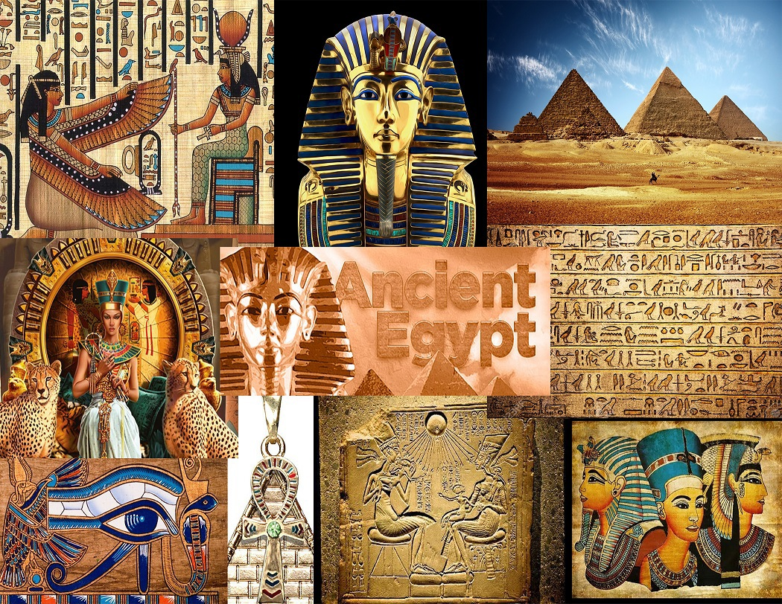
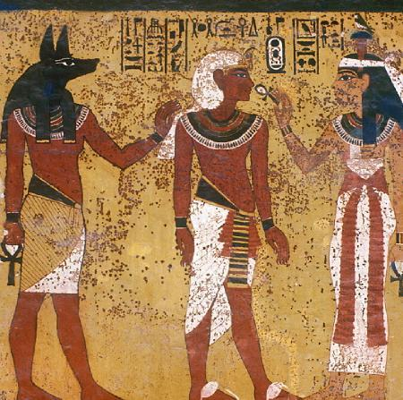 | 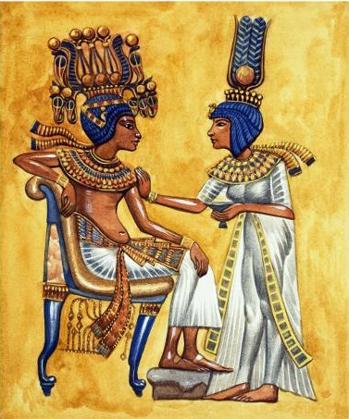
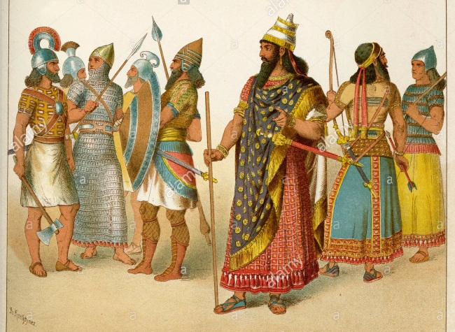 | 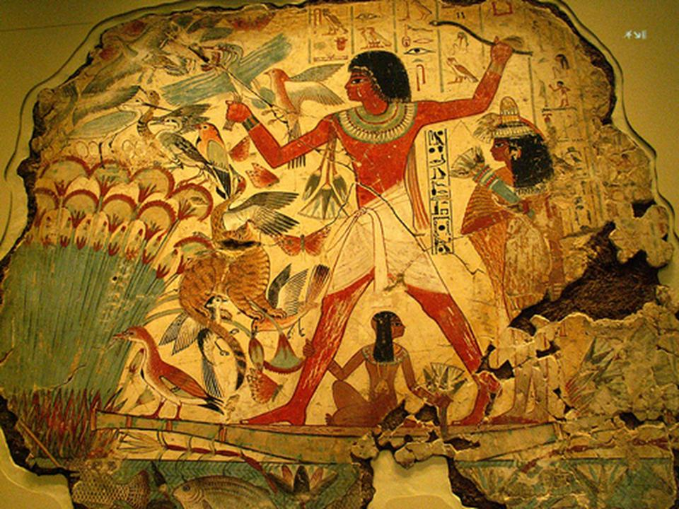

Эртний Египтийн урлаг, хувцасны загварын онцлог (сэргээн сануулах зорилгоор тайлбарлан ярилцана)
Эртний Египетийн соёл иргэншил НТӨ 6000- НТ 619 он хүртэлх хугацаанд хамруулж үздэг. Энэ хугацааны хооронд хамаарах Египетчүүдийн өв дурсгалуудаас тэдний хувцасны загвар хэрхэн хөгжиж ирсэн нь харагддаг. Тэдний хийж хэрэглэн хөгжүүлж байсан хувцасны загварууд ч өөрийн гэсэн өнгө төрх, бүтэц, загвар шийдлээрээ онцгой өвөрмөц байсныг урлагийн бүтээлийн дурсгалуудаас судлан мэдэхийн зэрэгцээ, уран бүтээлийн санаа сэдэв болгон хөгжүүлж буй дизайнерүүд ч маш олон байдаг. Тэдний дотроос алдарт загвар зохион бүтээгч Жон Галлиано бүтээлээс жишээ болгон сонгож ярилцана.
Эртний Египетийн хувцасны загвар орчин үед
Египет улсад хийсэн аялан тоглолтын үр дүнд бий болсон Галлианогийн 2004 оны хавар / зуны коллекц олны анхаарлыг ихээр татсан. Ийнхүү эртний Египетчүүдийн хувцасны загвар Галлианогийн уран бүтээлийн эх үүсвэр болжээ.
Загварын зохиомж, шийдлийн талаас тайлбарлан ярилцах зургууд:
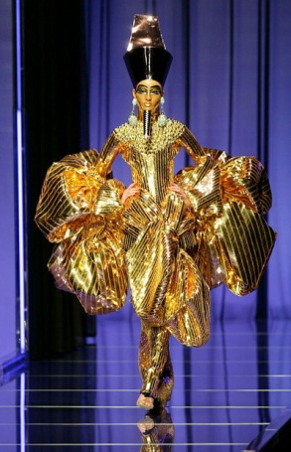 Загвар 1, 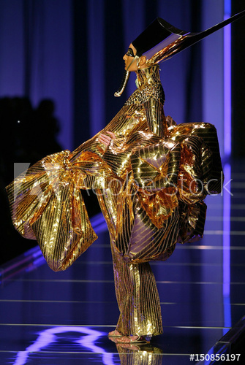Загвар 2
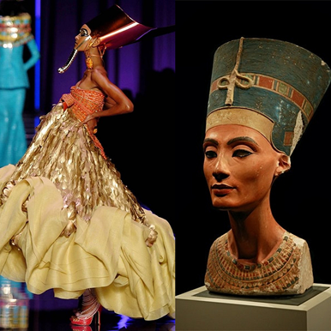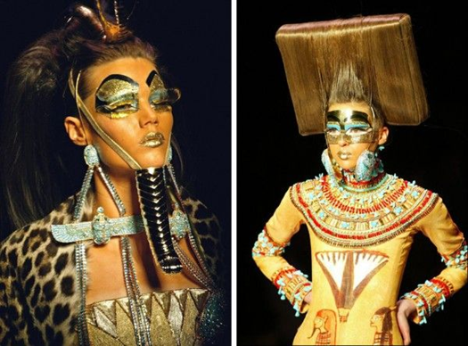
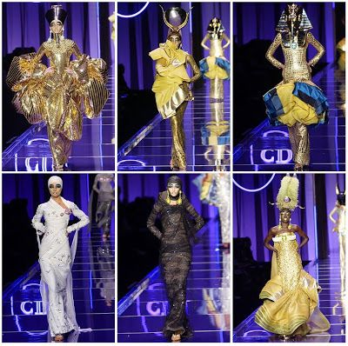Загвар бүрээр задлан тайлбарлах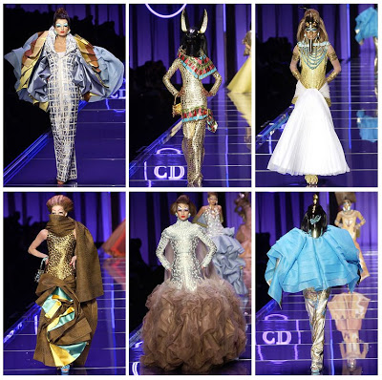 Загвар бүрээр задлан тайлбарлах
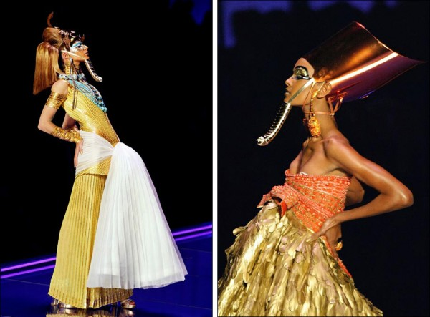

Английн нэрт загвар зохион бүтээгч Жон Галлиногийн амжилтын тухай
Жон Галлиано 1984 онд Лондон дахь төв Сент Мартинсийн нэрэмжит дизайны сургуулийг төгсөөд албан ёсоор дебютээ хийсэн. Анхны бүтээл нь Францын хувьсгалаас санаа авсан коллекц байсан бол 1994 оны хавар / зуны коллекц "Гүнж Лукретиа" шоу байсан ба үүгээрээ загвар зохион бүтээгч өөрийгөө нээж харуулсан байдаг. Энэ коллекц нь тухайн үедээ загварын элитүүдээс маш өндөр үнэлгээ авсан.
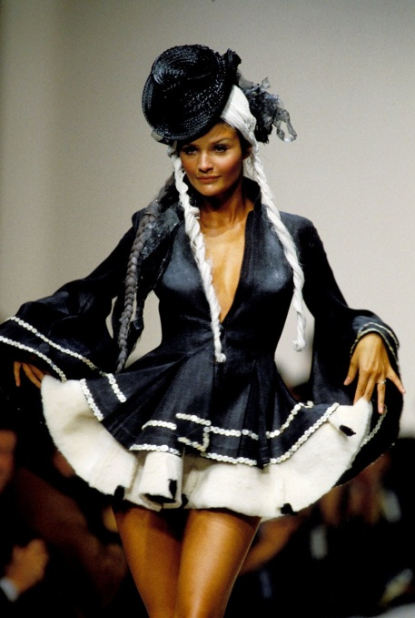
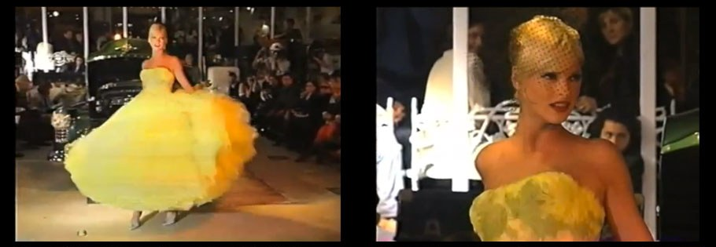
Галлианогийн 1995 оны "Pin-Up" коллекц нь супермодель Линдагийн хамгийн дуртай бүтээл болсон
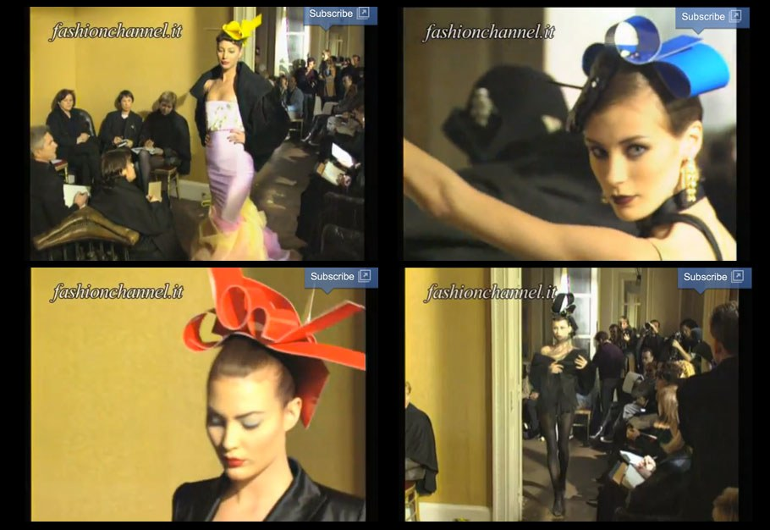
1995 оны намар / өвлийн коллекц
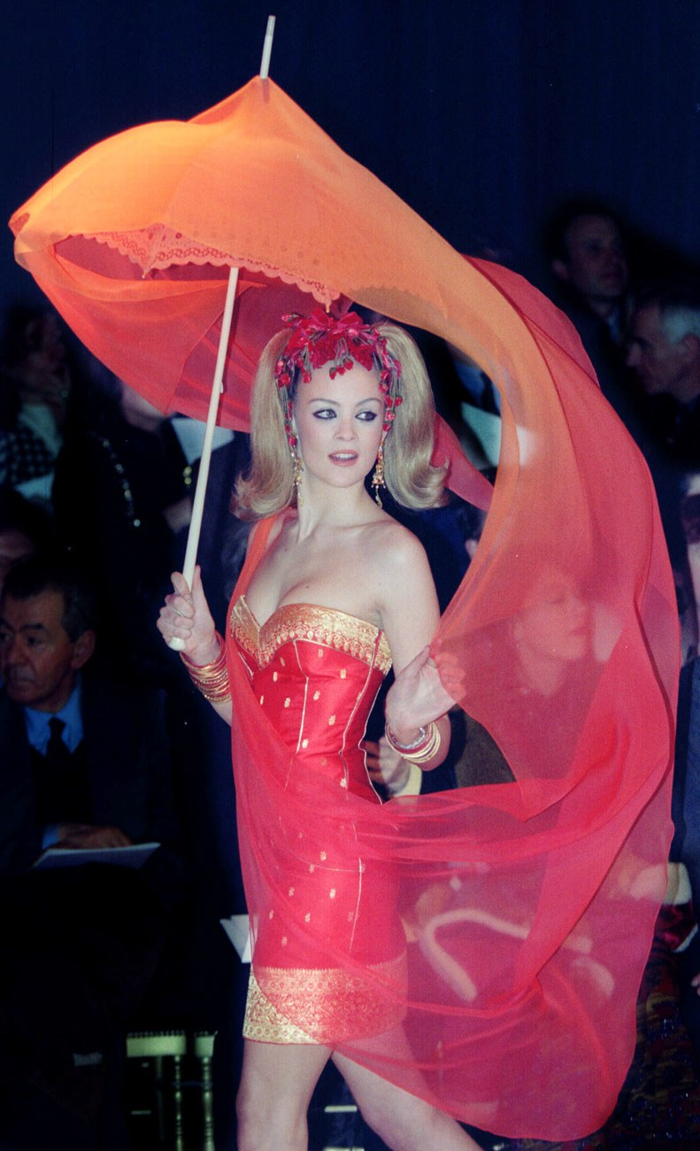
1996 оны хавар / зуны шуугиантай шоу нь түүний шударга ёс, урлан бүтээх уран чадварын талаарх олны эргэлзээг намжаажээ.
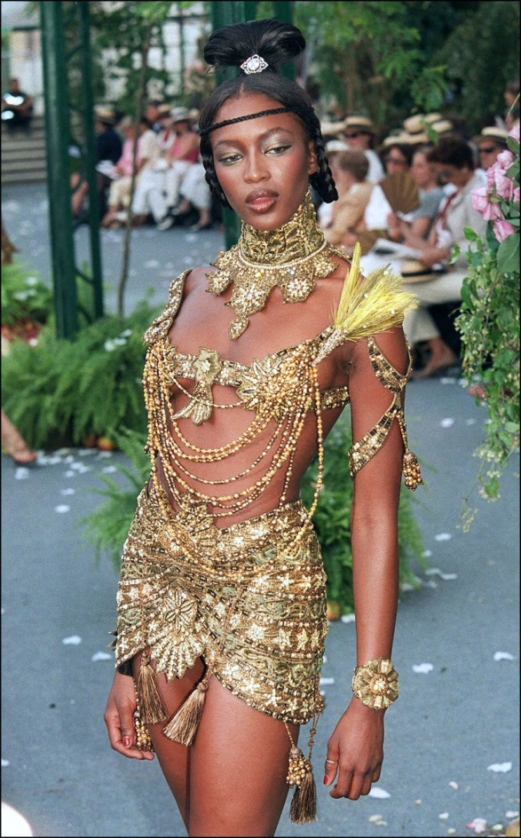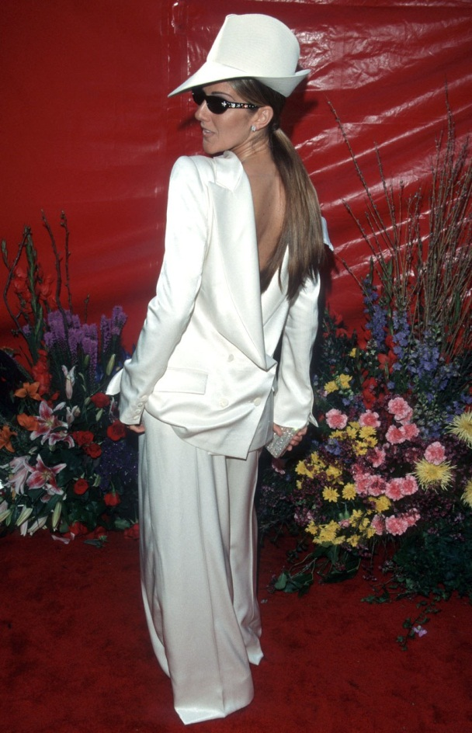
Наоми Кэмпбелл, 1997. Селин Дион, 1999.
1999 онд Селин Дион Академийн шагнал гардуулах ёслолын үеэр Галлианогийн зохион бүтээсэн костюмны өвөрмөц хослолыг өмсч, загварын түүхэнд өөрийн гэсэн байр суурийг эзэлжээ.
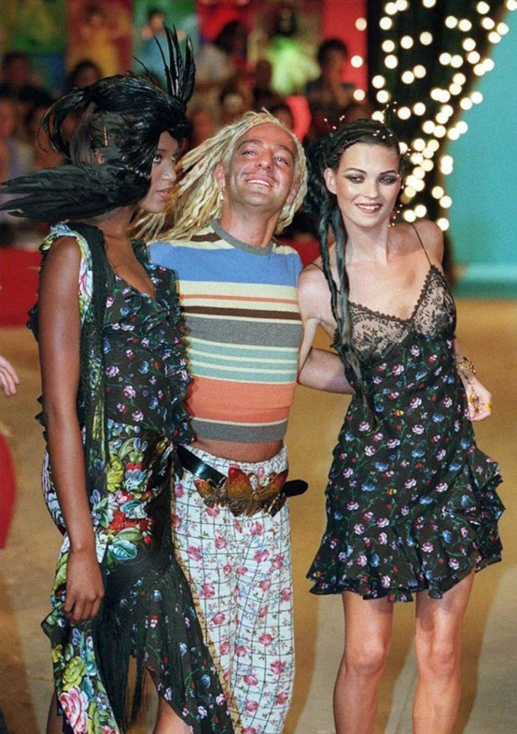
Хамгийн үнэнч найз Наоми Кэмпбелл, Кейт Мосс нарын хамт
(1997 оны хавар / зуны коллекцийн шоу нэвтрүүлгийн үеэр)

